Mataram, ……………………………

Nomor | : | … (bila ada)
Hal | : | … (bila ada)

Kepada
Yth. Bapak Walikota Mataram
Cq. Kepala Dinas Penanaman Modal dan Pelayanan Terpadu Satu Pintu Kota Mataram
Di
M a t a r a m

Yang bertandatangan di bawah ini:

Nama Pemohon | : | …………………………………………………………………………………..
Nomor Bukti  Identitas Pemohon | : | ……………………………………………………………………………….....
NPWP | : | …………………………………………………………………………………..
Nomor Telepon (WA  Aktif) | : | …………………………………………………………………………………..
Alamat | : | …………………………………………………………………………………..
Alamat Email | : | …………………………………………………………………………………..
Rencana Kegiatan (ditulis dalam paragraf singkat) | : | ….……………………………………………………………………………….  ….……………………………………………………………………………….  ….……………………………………………………………………………….  ….……………………………………………………………………………….  ….……………………………………………………………………………….  ….……………………………………………………………………………….  ….……………………………………………………………………………….  ….……………………………………………………………………………….

Dengan ini kami mengajukan permohonan Kesesuaian Kegiatan Pemanfaatan Ruang (KKPR) untuk Kegiatan Nonberusaha. Sebagai lampiran permohonan KKPR dimaksud, kami sampaikan dokumen usulan kegiatan pemanfaatan ruang sebagai berikut:
- Formulir permohonan dan surat pernyataan;
- Fotocopy Kartu Tanda Penduduk pemohon;
- Surat kuasa bila pengurusan dikuasakan;
- Fotocopy Kartu Keluarga bila pemohon masih dalam satu keluarga dengan pemilik lahan;

- Informasi penguasaan tanah berupa sertifikat/akta bukti perjanjian dengan ketentuan sebagai berikut:
  - Sertipikat atau bukti kepemilikan lain yang sah bagi pemohon sebagai pihak yang memiliki tanah;
  - Akta yang dibuat oleh Pejabat Pembuat Akta Tanah;
  - Bila pemohon perorangan/non badan usaha menyertakan bukti perjanjian sewa-menyewa atau pinjam meminjam atas tanah yang sah sesuai ketentuan peraturan perundang-undangan antara pelaku usaha/pemohon dengan pihak yang memiliki atau menguasai tanah dengan pengesahan kelurahan setempat;
  - Bila pemohon berbadan usaha menyertakan bukti perjanjian sewa- menyewa atau pinjam meminjam atas tanah yang sah sesuai ketentuan peraturan perundang-undangan antara pelaku usaha/pemohon dengan pihak yang memiliki atau menguasai tanah dengan pengesahan notaris; atau
  - Bukti perjanjian jual beli/surat keterangan dalam proses balik nama dengan pengesahan notaris.
  - Dalam hal pemegang hak atas tanah yang tercantum dalam Sertipikat Hak Atas Tanah telah meninggal dunia, pemohon wajib melampirkan Surat Pernyataan Ahli Waris yang ditandatangani seluruh ahli waris yang disahkan oleh pejabat berwenang (Lurah/Kepala Desa) atau dibuat di hadapan Notaris/PPAT dan melampirkan akta kematian/surat keterangan kematian sebagai dasar keabsahan permohonan pelayanan.
- Fotocopy akte pendirian badan hukum pada pemohon yang berbadan hukum termasuk akta perubahan terakhir (bila ada);
- Melampirkan form kelengkapan berkas yang terdiri dari:
  - Melampirkan koordinat lokasi yang dimohonkan
  - Melampirkan kebutuhan luas lahan
  - Melampirkan informasi jenis kegiatan
  - Melampirkan rencana jumlah dan luas lantai bangunan
  - Rencana teknis bangunan dan/ rencana induk kawasan
- Fotocopy akta pendirian yayasan pada pemohon yang berbentuk Yayasan; Bila pemohon instansi pemerintah, melampirkan Surat Keputusan pelantikan atau penunjukkan sebagai pejabat berwenang pada instansi tersebut;
- Gambar Sket atau denah lokasi lahan yang dimohonkan;
- Dijilid rangkap 2 dengan map kuning.

Dengan ini menyatakan bahwa seluruh persyaratan data dan dokumen yang kami berikan adalah benar.
Demikian disampaikan, atas perhatian dan dukungannya kami ucapkan terima kasih.

Pemohon

......................................

Tembusan:
- Kepala Dinas Pekerjaan Umum dan Penataan Ruang Kota Mataram.

SURAT PERNYATAAN

Yang bertanda tangan di bawah ini:

Nama Pemohon | : | …………………………………………………………………………………..
Alamat | : | ……………………………………………………………………………….....
Nomor KTP | : | …………………………………………………………………………………..
Pekerjaan | : | …………………………………………………………………………………..
Nomor HP/Wa | : | …………………………………………………………………………………..
Email | : | …………………………………………………………………………………..

Akan melaksanakan kegiatan pembangunan sebagai berikut:

a. | Lokasi Tanah | :
 | - Jalan | : | ……………………………………………………….
 | - Kelurahan/Kecamatan | : | ………………………../…………….……………..
b. | Luas Tanah | : | … M²
c. | Nama Pemilik Tanah | : | ……………………………………….………………
d. | Status Tanah | : | ……………………………………………………….
e. | Rencana Jenis Bangunan/Pemanfaatan | : | ……………………………………………………….

Dengan ini menyatakan bahwa:
  - Pembangunan dilakukan pada lahan yang sesuai dengan Pola Ruang dan mengikuti peraturan perundang-undangan yang berlaku serta mengikuti ketentuan yang terdapat pada Kesesuaian Kegiatan Pemanfaatan Ruang (KKPR).
  - Tanah yang kami mohonkan tidak ada permasalahan dan tidak dalam sengketa kepemilikan dengan pihak manapun, baik sengketa terhadap subyek pemegang hak, maupun objek hak, tanda-tanda batas atau tanaman/bangunan yang ada diatas tanah tersebut.
  - Apabila dikemudian hari ditemui bahwa saya tidak mengikuti peraturan perundang-undangan yang berlaku dan ketentuan Surat Keterangan Rencana Kota (SKRK) serta memberikan data/informasi yang tidak benar, maka kami bersedia dikenakan sanksi sesuai peraturan dan ketentuan yang berlaku.

Demikian Surat Pernyataan ini saya buat dengan sebenar-benarnya dan dalam keadaan tanpa paksaan dari siapapun.

Mataram, ………………………….. Yang membuat pernyataan,

Materai 10.000

KELENGKAPAN BERKAS PEMOHON KKPR NON BERUSAHA

1. | Koordinat lokasi  (salin koordinat titik lokasi yang dimohonkan dari google maps, Cth:  -8.597000, 116.099926) | :
2. | Kebutuhan luas lahan kegiatan pemanfaatan ruang (dalam satuan m2  atau ha) | :
3. | Informasi penguasaan  tanah | : | Terlampir (hardcopy bukti pemilikan tanah)
4. | Informasi jenis kegiatan (tuliskan secara lengkap jenis kegiatan yang akan  dibangun). | :
5. | Rencana jumlah lantai bangunan (tulis berapa lantai bangunan yang  direncanakan) | :
6. | Rencana luas lantai bangunan (tulis berapa luasan lantai bangunan  yang direncanakan) | :
7. | Rencana teknis bangunan dan/atau rencana induk  kawasan. | : | Terlampir (hardcopy)

Pemohon

......................................

FORMAT RENCANA TEKNIS BANGUNAN DAN RENCANA INDUK KAWASAN UNTUK RUMAH TINGGAL

- RENCANA TEKNIS BANGUNAN:
Tujuan: untuk mengetahui tinggi dan dimensi bangunan untuk disesuaikan dengan pola ruang yang ada.
Cara pengisian:
  - Tuliskan tinggi bangunan dalam meter sesuai rencana. Isi sesuai kebutuhan lantai.
  - Tuliskan dimensi bangunan dalam meter sesuai rencana. Isi sesuai kebutuhan lantai.

- Denah Lantai 1 (tuliskan dimensi pada kolom yang disediakan).
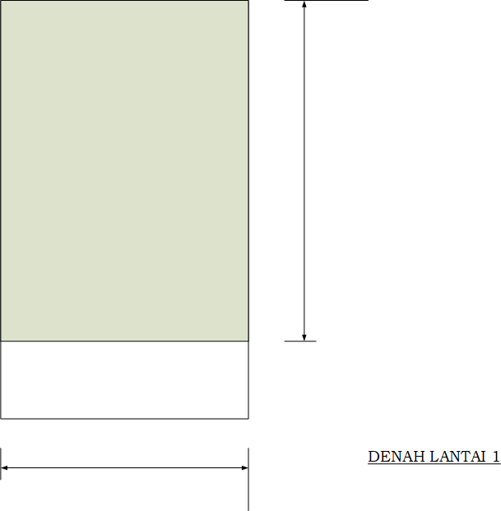

……….Meter

……….Meter

- Denah Lantai 2 (bila ada) (tuliskan dimensi pada kolom yang disediakan).
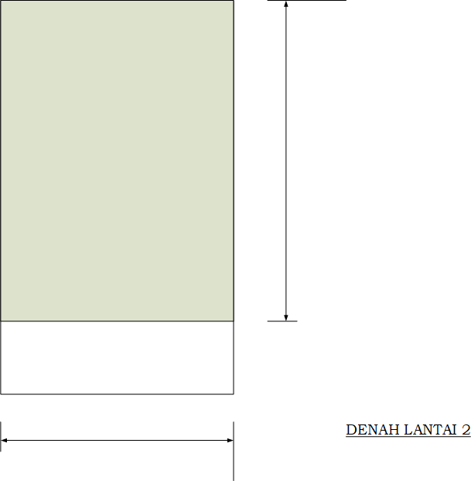

……….Meter

……….Meter

- Denah Lantai 3 (bila ada) (tuliskan dimensi pada kolom yang disediakan).
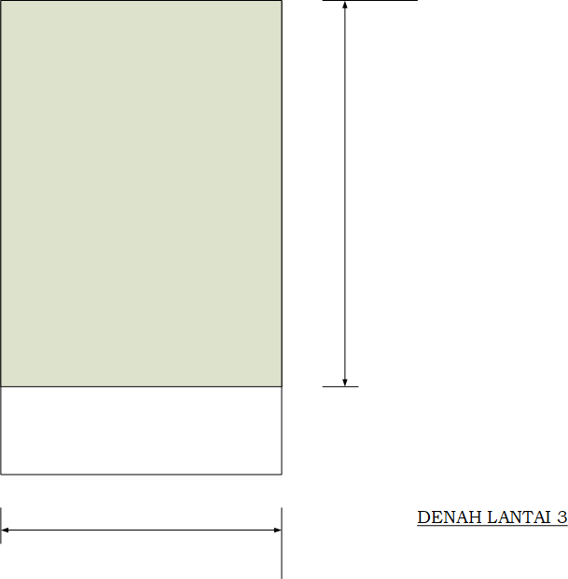

……….Meter

……….Meter

- Tinggi Bangunan (tuliskan tinggi bangunan sesuai permohonan pada kolom yang disediakan)
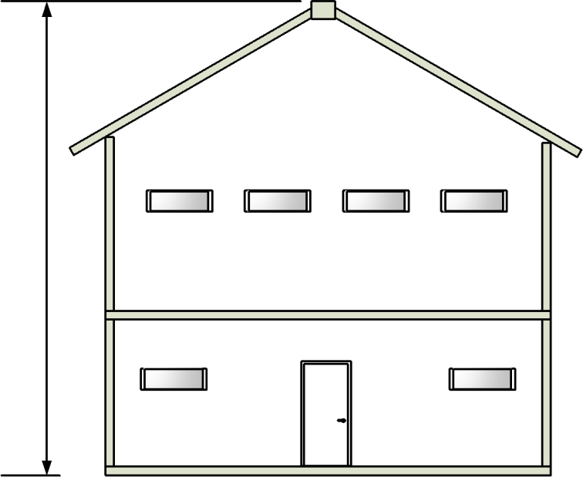

……….Meter

Tinggi Bangunan

*Sesuaikan dengan rencana bangunan

Pemohon

……………………….

- Gambarkan rencana penggunaan lahan disini.

Keterangan (beri penjelasan bila peta menggunakan warna):

Persil/lahan

Sesuaikan dengan rencana bangunan

Pemohon

……………………….

